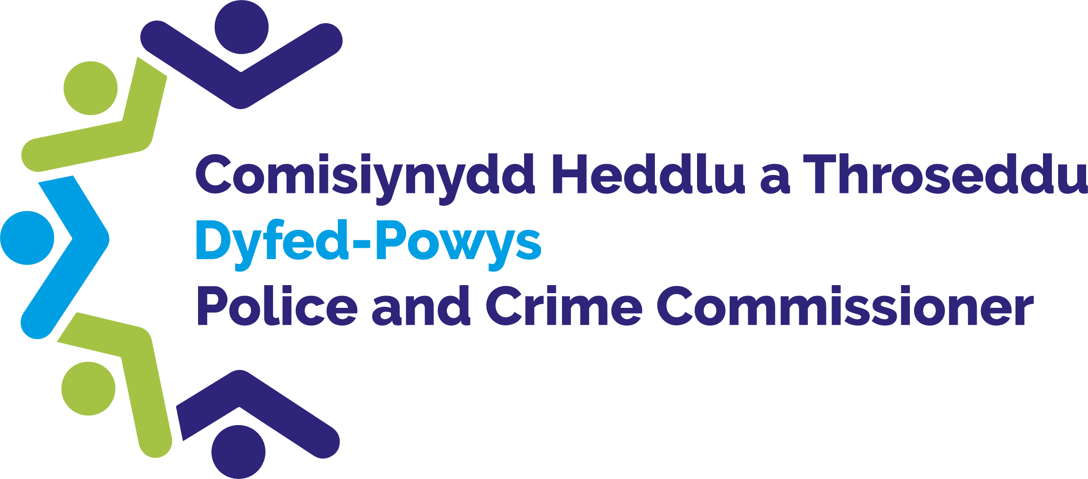

Comisiynydd Heddlu a Throseddu Dyfed-Powys

Ymarfer Hap Samplu’r
Panel Craffu

Adolygiad o Achosion Ymosodiadau ar Weithwyr Brys

Canfyddiadau ac Adborth Aelodau’r Panel

Gorffennaf 2023

Cynnwys

1.0 Trosolwg 2
2.0 Cefndir, diben, a methodoloeg 2
3.0 Cymeradwyaeth gan Gadeirydd y Panel 2
4.0 Camau gweithredu a gymerwyd yn dilyn cyfarfod diwethaf y panel 3
5.0 Meysydd ar gyfer gwelliant 3
6.0 Ystyriaeth o achosion ymosodiadau yn erbyn gweithwyr brys - drwgdybiedigion ifainc 3
7.0 Ystyriaeth o achosion ymosodiadau yn erbyn gweithwyr brys - drwgdybiedigion sy’n oedolion 6
8.0 Asesiadau’r Panel hyd yn hyn 9
9.0 Ethnigrwydd a Rhyw 14
10.0 Ffocws y Panel yn y dyfodol 15

Trosolwg
Ar 24 Gorffennaf 2023, daeth yr Aelodau i gyfarfod Panel Craffu ar Warediadau y Tu Allan i'r Llys Dyfed-Powys. Adolygodd yr Aelodau ddetholiad o achosion ymosodiadau ar weithwyr brys a gyflawnwyd gan bobl ifainc ac oedolion, yr ymdriniwyd â hwy drwy Warediad y Tu Allan i'r Llys. Ystyriodd y Panel gyfanswm o 18 achos, gyda 9 yn cynnwys drwgdybiedigion ifainc a 9 yn cynnwys oedolion.
Cynhaliwyd y cyfarfod hwn yn rhithwir drwy’r rhaglen Microsoft Teams.

Cefndir, diben a methodoleg
Gyda'i gilydd, mae Aelodau'r Panel yn cytuno ar faes ffocws ar gyfer pob cyfarfod. Maent yn derbyn ffeiliau achos perthnasol bythefnos cyn pob cyfarfod sydd wedi'u dewis ar hap gan Gadeirydd y Panel. Yna bydd y Panel yn cyfarfod i drafod pob achos a, lle y bo'n bosibl, dod i gasgliad ynghylch priodoldeb y gwaredu. Wrth benderfynu ar hyn, mae'r Panel yn ystyried y meini prawf canlynol:
• Barn ac adborth y dioddefwr a'r troseddwr.
• Cydymffurfio â pholisi'r heddlu.
• Y rhesymeg dros y penderfyniad a'r canlyniad.
• Effaith bosibl ar y gymuned.
• Amgylchiadau a difrifoldeb y drosedd.
• Dewisiadau amgen posibl a allai fod wedi bod ar gael.
Mae'r Panel yn trafod pob achos ac yn eu categoreiddio fel un o'r canlynol:
• Defnydd priodol sy'n gyson â pholisi.
• Defnydd priodol gydag amheuon Aelodau'r Panel.
• Defnydd amhriodol neu anghyson â pholisi.
• Panel yn methu â dod i gasgliad.

Cymeradwyaeth gan Gadeirydd y Panel

Rydw i ___ David Evans _ (eich enw mewn print bras) yn gallu cadarnhau fy mod wedi darllen yr adroddiad, a'i fod yn cynrychioli'n llawn y safbwyntiau a fynegwyd gan y Panel yn ystod ein hymarfer hap samplu dyddiedig 24 Gorffennaf 2023.

Llofnod: 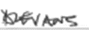 __
Dyddiad: _10/10/2023 __

Camau a gymerwyd yn dilyn cyfarfod diwethaf y panel
O ganlyniad i waith y Panel Craffu ar Warediadau y Tu Allan i'r Llys, mae'r camau canlynol wedi'u cwblhau ers y cyfarfod diwethaf:
- Cymerwyd cam gweithredu yn y cyfarfod diwethaf i fynegi pryderon mewn perthynas â hygyrchedd prynu cyllyll gyda’r Prif Gwnstabl. Hysbyswyd y Panel fod y mater wedi’i godi gyda Llu’r Ffiniau gan mai nhw sy’n arwain ar atal a rhyng-gipio nwyddau sydd wedi’u hatal neu eu gwahardd. Mae Llu’r Ffiniau’n rhoi gwybod i’r Heddlu am ryng-gipiadau sy’n cynnwys cyllyll, sydd yna’n arwain at yr heddlu’n datblygu’r ymchwiliadau gofynnol.
- Yn y cyfarfod a gynhaliwyd ar 24 Ebrill, cymerwyd cam gweithredu i rannu matrics yr heddlu â’r aelodau panel sy’n pennu pryd i gyhoeddi gwarediad y tu allan i’r llys. Cyflwynwyd y matrics difrifoldeb ar gyfer oedolion a phlant i aelodau’r panel. Yn y cyfarfod, cafodd y Panel wybod bod y Matrics Difrifoldeb Plant wedi’i dynnu’n ôl am y tro a bod heddluoedd wedi’u cynghori i fynd yn ôl i hen fatrics Cymdeithas Prif Swyddogion yr Heddlu.
- Cymerwyd cam gweithredu yn y cyfarfod diwethaf i Wasanaeth Erlyn y Goron (GEG) farcio Achos Ieuenctid 6 fel bod unrhyw droseddau yn y dyfodol yn cael eu dwyn i’r llys. Mae GEG wedi dweud wrth y panel mai’r Heddlu ddylai ei farcio, nid GEG. Mae GEG wedi cynnig ymgysylltu â’r Heddlu yn ôl yr angen. Mae’r cam gweithredu wedi’i ail-bennu fel cyfrifoldeb yr heddlu a’i adael ar agor.

5.0 Meysydd ar gyfer gwelliant
Nodwyd y maes canlynol ar gyfer gwelliant o ganlyniad i waith y Panel y chwarter hwn:
- Mae angen sicrhau bod cydbwysedd priodol rhwng gwrywod a benywod yn yr achosion a adolygir. Roedd rhaniad cyffredinol o 56% o achosion benywod a 44% o achosion gwrywod, fodd bynnag, teimlwyd bod y rhaniad o ran oedolion yn anghymesur, â 78% o’r achosion oedolion a adolygwyd gan y panel yn ymwneud â throseddwyr benywaidd.

6.0 Ystyriaeth o achosion ymosodiadau yn erbyn gweithwyr brys - drwgdybiedigion ifainc
Ystyriwyd naw achos o ymosodiadau yn erbyn gweithwyr brys. Ymdriniwyd â’r achosion drwy bum Rhybudd Ieuenctid, un Gwarediad Adferol Ieuenctid a thri Datrysiad Cymunedol Ieuenctid.

Asesiad yr aelodau | Nifer yr achosion
Priodol | 7
Priodol gydag amheuon | 1
Amhriodol | 1

Manylir ar sylwadau’r Aelodau Panel isod.
Achos 1
Wrth geisio ffrwyno’r troseddwr honedig, ciciwyd brest swyddog. Ni achoswyd unrhyw anaf. Rhoddwyd Rhybudd Ieuenctid i’r unigolyn. Mynegodd aelodau’r Panel rai pryderon bod y troseddwr honedig wedi ceisio ymosod ar sawl swyddog, fodd bynnag, gan ystyried popeth, cytunwyd bod y gwarediad y tu allan i’r llys yn briodol.
Asesiad y Panel: Priodol
Achos 2
Wrth gael ei drin yn y ddalfa, pwniodd unigolyn ifanc wyneb swyddog y ddalfa. Rhoddwyd Rhybudd Ieuenctid i’r unigolyn. Cytunodd yr aelodau fod hyn yn briodol, ond roedd ganddynt rai amheuon. Nododd yr aelodau Panel fod yr unigolyn wedi ymddiheuro, ond nad oedd cyfaddefiad llawn nac unrhyw arwydd o edifeirwch. Er ei fod yn gwybod sut i ymdrin â’i emosiynau, ni lwyddodd i wneud hyn yn y sefyllfa hon. O ystyried bod y swyddog wedi’i bwno yn ei wyneb, teimlai’r aelodau y dylid mynegi amheuon.
Asesiad y Panel: Priodol gydag amheuon
Achos 3
Aeth yr heddlu i leoliad ffrae rhwng drwgdybyn a’i dad. Wrth i’r swyddog geisio gosod gefynnau ar ddwylo’r drwgdybyn, ceisiodd straffaglu, cicio a phwno’r dioddefydd. Rhoddwyd Rhybudd Ieuenctid i’r drwgdybyn. Nododd yr aelodau Panel y pryderon ar gyfer lles y troseddwr honedig a hanes y teulu. Gan roi ymddygiad y drwgdybyn yn ei gyd-destun a’i angen ar gyfer cymorth, teimlodd y Panel fod y gwarediad y tu allan i’r llys yn briodol.
Asesiad y Panel: Priodol
Achos 4
Ymosododd y drwgdybyn ar swyddog heddlu drwy ei wthio, ei gicio, a’i daro â’i ben. Ni ddatgelwyd anafiadau amlwg. Rhoddwyd Rhybudd Ieuenctid i’r drwgdybyn. Cytunodd yr aelodau Panel fod hyn yn ddefnydd priodol o warediad y tu allan i’r llys.
Asesiad y Panel: Priodol
Achos 5
Gwthiodd y troseddwr honedig gwnstabl yn ei frest a rhoddwyd Rhybudd Ieuenctid iddo. Teimlodd y panel fod hwn yn briodol gan nad oedd unrhyw euogfarnau blaenorol.
Asesiad y Panel: Priodol
Achos 6
Gwthiodd y troseddwr honedig y parti a anafwyd a cheisiodd gau drws yn glep yn ei erbyn. Nododd y panel fod y drosedd wedi’i derbyn, bod cyfrifoldeb wedi’i gymryd a bod edifeirwch wedi’i ddangos. Rhoddwyd Gwarediad Adferol Ieuenctid i’r troseddwr honedig, ac roedd y panel yn teimlo bod hynny’n briodol.
Fodd bynnag, nodwyd mai trosedd difrifoldeb 4 oedd y drosedd hon, sy’n ei heithrio rhag gwarediad stryd. Daeth i’r amlwg fod y troseddwr yn byw mewn cartref gofal. Nid oedd hyn wedi’i nodi’n glir yn y dogfennau sy’n ymwneud â’r achos. Teimlodd yr aelodau y dylai fod wedi’i nodi oherwydd yr oedd yn cyfiawnhau’r penderfyniad. Nodwyd y dylai Rhingyll fod wedi awdurdodi’r gwarediad hwn gan ei fod yn groes i’r polisi. Ystyriodd yr Aelodau y dylai achosion yn y dyfodol esbonio hyn, yn unol â Phrotocol Cymru Gyfan ar gyfer lleihau troseddoli plant sydd â phrofiad o ofal.
Asesiad y Panel: Priodol
Achos 7
Roedd y drwgdybyn yn poeri yn y gawell yng nghefn fan yr heddlu a rhoddwyd Datrysiad Cymunedol Ieuenctid iddo. Teimlai’r Panel fod yr achos hwn yn syml iawn heb unrhyw sylwadau penodol i’w gwneud, a chytunwyd bod y gwarediad y tu allan i’r llys yn briodol.
Asesiad y Panel: Priodol
Achos 8
Adroddwyd bod y troseddwr honedig yn blentyn coll. Pan geisiodd y swyddog ei roi yn fan yr heddlu, tarodd wyneb y swyddog ddwywaith. Rhoddwyd Datrysiad Cymunedol Ieuenctid iddo. Nododd y panel fod y drwgdybyn honedig wedi derbyn cyfrifoldeb am ei weithredoedd, dangos empathi ac ymddiheuro, a theimlwyd bod hwn yn ddefnydd priodol o warediad y tu allan i’r llys.
Asesiad y Panel: Priodol

Achos 9
Arestiwyd y troseddwr honedig, ac wrth fynd ag ef i’r fan, ciciodd grimog y parti a anafwyd. Rhoddwyd Datrysiad Cymunedol Ieuenctid i’r unigolyn.
Mynegodd y panel nifer o bryderon yn yr achos hwn, mewn perthynas â’r materion yr adroddwyd amdanynt o ran alcohol, clywed lleisiau, defnyddio cyffuriau, eitem â llafn a naw ymgais i ladd ei hun.
Oherwydd bod cyllell yn gysylltiedig â’r achos hwn, daeth y Panel i’r casgliad fod hwn yn ddefnydd amhriodol o warediad y tu allan i’r llys, ac y dylai’r unigolyn fod wedi’i gyhuddo.
Gan hynny, daeth y panel i’r casgliad fod hwn yn ddefnydd amhriodol o warediad y tu allan i’r llys.
Asesiad y Panel: Amhriodol

7.0 Ystyriaeth o achosion ymosodiadau yn erbyn gweithwyr brys - drwgdybiedigion sy’n oedolion
Adolygodd yr aelodau Panel naw achos. Ymdriniwyd ag un achos drwy Rybudd, pedwar drwy Rybudd Amodol, a phedwar drwy Ddatrysiad Cymunedol.
Roedd asesiadau’r aelodau fel a ganlyn:
Asesiad yr aelodau | Nifer yr achosion
Priodol | 6
Priodol gydag amheuon | 2
Amhriodol | 1

Achos 10
Poerodd y drwgdybyn ar y parti a anafwyd a glaniodd poer ar ei fraich. Rhoddwyd Rhybudd Oedolyn i’r drwgdybyn. Teimlodd y Panel fod hwn yn warediad y tu allan i’r llys priodol.
Yn ystod y cyfarfod, nododd aelod o adran Cyfiawnder Troseddol Strategol yr Heddlu fod hwn yn erbyn polisi Heddlu Dyfed-Powys gan eu bod nhw’n heddlu dwy haen.
Sefydlwyd y fframwaith dwy haen ar gyfer oedolion yn 2019. Mae’n nodi y gellir ond cyhoeddi Rhybudd Oedolyn ar gyfer trosedd casineb neu ddigwyddiad domestig. Gan hynny, yn yr achos hwn, ni ddylid fod wedi cyhoeddi Rhybudd Oedolyn.
Gofynnodd yr aelodau Panel am gysondeb o ran ymagwedd a bod pob swyddog yn cael ei atgoffa am y broses gywir yn unol â’r matrics dwy haen ar gyfer oedolion.
Er hynny, teimlai’r panel fod y canlyniad hwn yn briodol, er ei fod yn erbyn canllawiau’r heddlu.
Asesiad y Panel: Priodol
Cam Gweithredu 1:
Atgoffa pob swyddog am y broses gywir ar gyfer cyhoeddi gwarediad y tu allan i’r llys ar gyfer oedolion. Rhaid dilyn y matrics difrifoldeb dwy haen ar gyfer oedolion.

Achos 11
Arestiwyd y drwgdybyn ar ôl iddo dorri’r heddwch a chiciodd y cwnstabl ar dop ei forddwyd. Derbyniodd Rybudd Cymunedol Oedolyn, a theimlai aelodau’r Panel fod hyn yn briodol gan ei fod wedi cyfaddef ei fod yn euog ac wedi ymddiheuro. Fodd bynnag, nododd yr aelodau Panel bod cyfeiriad at fwrw cesail y forddwyd â’r ben-glin, nid cic i’r forddwyd, a theimlasant fod hynny’n fwy difrifol.
Asesiad y Panel: Priodol gydag amheuon
Achos 12
Anfonwyd swyddogion i gyfeiriad y drwgdybyn honedig yn dilyn adroddiadau am ddynes mewn gwewyr. Pan oedd swyddogion yn lleoliad y digwyddiad, ceisiodd y ddynes dan sylw niweidio ei hun. Rhwystrodd y swyddog y ddynes rhag gwneud hyn, a thaflodd wydraid llawn o ddŵr drostyn nhw cyn gafael yn y camera corff ar eu fest tactegol. Cytunodd yr aelodau Panel fod hyn yn ddefnydd priodol o Rybudd Amodol Oedolyn. Nododd yr aelodau Panel fod yr unigolyn yn profi argyfwng o ran iechyd meddwl a bod y gwarediad y tu allan i’r llys yn briodol o ystyried yr amgylchiadau.
Asesiad y Panel: Priodol
Achos 13
Roedd y drwgdybyn, a oedd dan ddylanwad alcohol, wedi bod yn codi dyrnau ar grŵp o bobl ifainc, gan fygwth ymosod arnynt. Wrth iddo gael ei arestio, dechreuodd gicio i gyfeiriad swyddogion. Cytunodd y panel fod hwn yn ddefnydd priodol o Rybudd Amodol Oedolyn.
Asesiad y Panel: Priodol
Achos 14
Ar ôl iddo gael ei arestio, aeth yr heddlu â’r troseddwr honedig o’r cyfeiriad i fan yr heddlu, lle y gwnaeth gnoi’r swyddog ar ei benelin dde, gan achosi cochni a chlwyf crafiad i’r croen. Ymdriniwyd â hyn drwy Rybudd Amodol Oedolyn. Nododd yr aelodau Panel fod cnoi’n debyg i ddefnyddio arf a bod y troseddwr honedig wedi cyflawni troseddau tebyg yn y gorffennol, felly dylai fod wedi mynd o flaen y llys. Gan hynny, cytunodd y panel fod hwn yn ddefnydd amhriodol o warediad y tu allan i’r llys.
Asesiad y Panel: Amhriodol
Achos 15
Roedd y troseddwr honedig wedi ceisio taro’r swyddog a phoerodd arno, gan achosi poer i lanio ar ei fest. Gan fod y poer wedi glanio ar fest y dioddefydd, roedd y Panel yn teimlo bod y perygl o drosglwyddo afiechyd yn isel. Pe bai wedi poeri yn ei wyneb, byddai’n wahanol ac o bosibl yn achos ar gyfer y llys. O ystyried nad oedd unrhyw euogfarnau blaenorol a bod materion iechyd meddwl yn bresennol, ystyriwyd fod y Datrysiad Cymunedol Oedolion yn briodol.
Asesiad y Panel: Priodol
Achos 16
Hyrddiodd y drwgdybyn ymlaen tuag at yr aelod staff, a roddodd stop yn syth ar unrhyw ddwysáu o ran trais anghyfreithlon, a chyhoeddwyd Datrysiad Cymunedol Oedolion.
Nododd y Panel fod hyn yn rhan o gyfres o droseddau treisgar, ac nad oedd gwarediad y tu allan i’r llys yn briodol gan fod ei ymddygiad wedi gwaethygu. Teimlai’r aelodau bod hyn ar y ffin rhwng priodol gydag amheuon ac amhriodol, a chytunwyd i sgorio fel priodol gydag amheuon.
Asesiad y Panel: Priodol gydag amheuon
Achos 17
Wrth siarad â rhingyll heddlu, gwthiodd y drwgdybyn frest y rhingyll â’i ddwy gledr mewn rhwystredigaeth am nad oedd yn cael ei ffordd ei hun. Nododd yr aelodau panel nad oedd unrhyw anafiadau, nad oedd hanes blaenorol, a’i fod wedi derbyn cyfrifoldeb ac ymddiheuro. Cytunodd yr aelodau panel fod hyn yn ddefnydd priodol o’r Datrysiad Cymunedol Oedolyn.
Asesiad y Panel: Priodol
Achos 18
Gwnaed galwad i’r heddlu’n dweud bod y drwgdybyn wedi ceisio neidio oddi ar bont. Pan aeth swyddogion i’r lleoliad a gosod y drwgdybyn yn y fan, yn dilyn sgwrs rhwng y drwgdybyn a’i bartner, ceisiodd y drwgdybyn fwrw swyddog â’i ben. Dywedodd yr aelodau panel nad oedd unrhyw hanes blaenorol, bod llythyr o ymddiheuriad wedi’i dderbyn, a bod edifeirwch wedi’i fynegi. Cytunodd yr aelodau Panel fod hyn yn ddefnydd priodol o Ddatrysiad Cymunedol Oedolion.
Asesiad y Panel: Priodol

8.0 Asesiadau’r Panel hyd yn hyn
Mae'r siart isod yn dangos asesiad y Panel o'r achosion ymosodiadau ar weithwyr brys a ystyriwyd yn y cyfarfod diweddaraf:
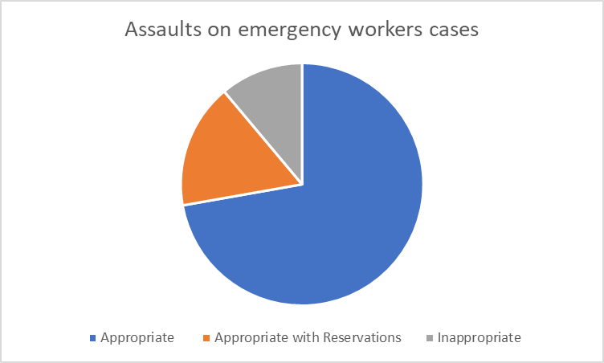

Ers mis Tachwedd 2013, mae'r Panel wedi ystyried amrywiaeth o warediadau, fel y dangosir yn y graff isod.
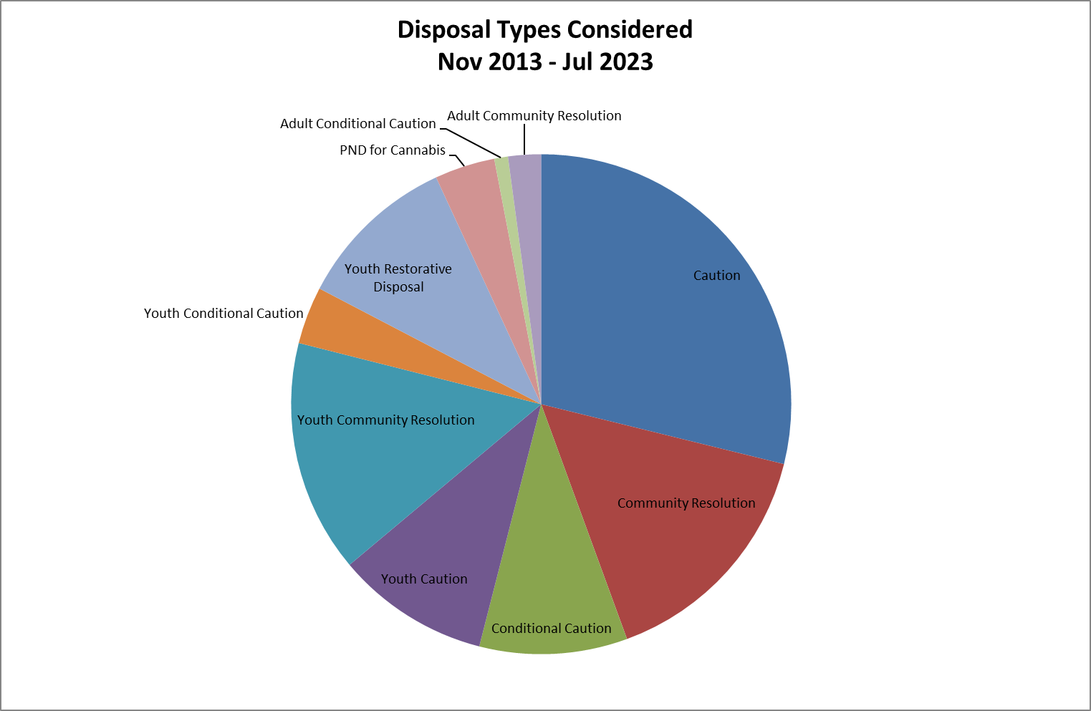

O'r 565 o achosion a archwiliwyd rhwng mis Tachwedd 2013 a mis Gorffennaf 2023, aseswyd bod 58% yn briodol, 19% yn amhriodol a 21% yn briodol gydag amheuon. Methodd y panel â dod i gasgliad mewn 2% o achosion.
Mae'r newid mewn casgliadau a gyrhaeddwyd dros amser i'w weld yn y graff isod:
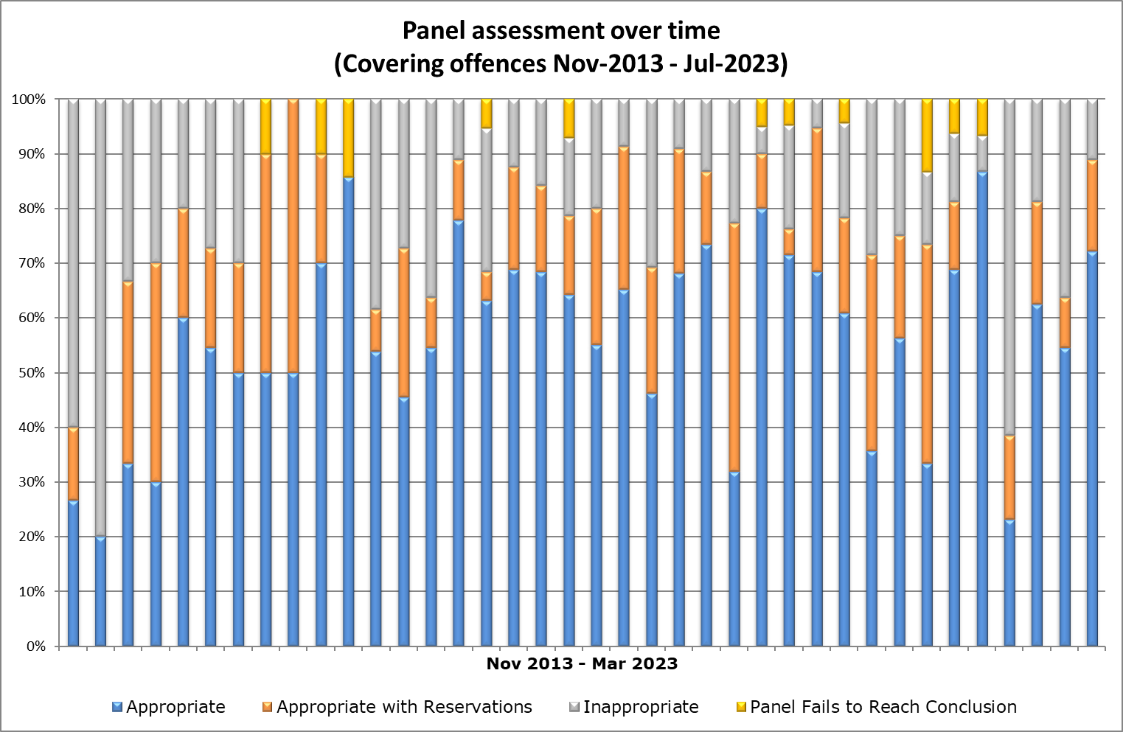

Mae'r graff isod yn dangos y dadansoddiad yn ôl math o drosedd fel canran o achosion a ystyriwyd rhwng mis Tachwedd 2013 a mis Gorffennaf 2023.

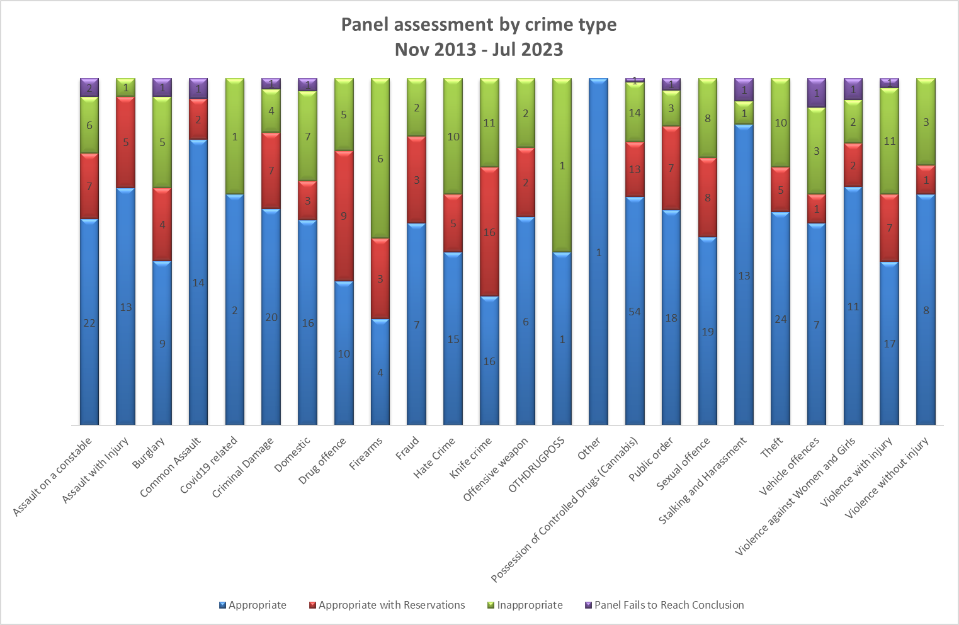

Mae'r graff canlynol yn dangos nifer wirioneddol yr achosion a aseswyd o fewn pob math o drosedd a barn y Panel dilynol yn eu cyfarfodydd rhwng mis Tachwedd 2013 a mis Gorffennaf 2023.

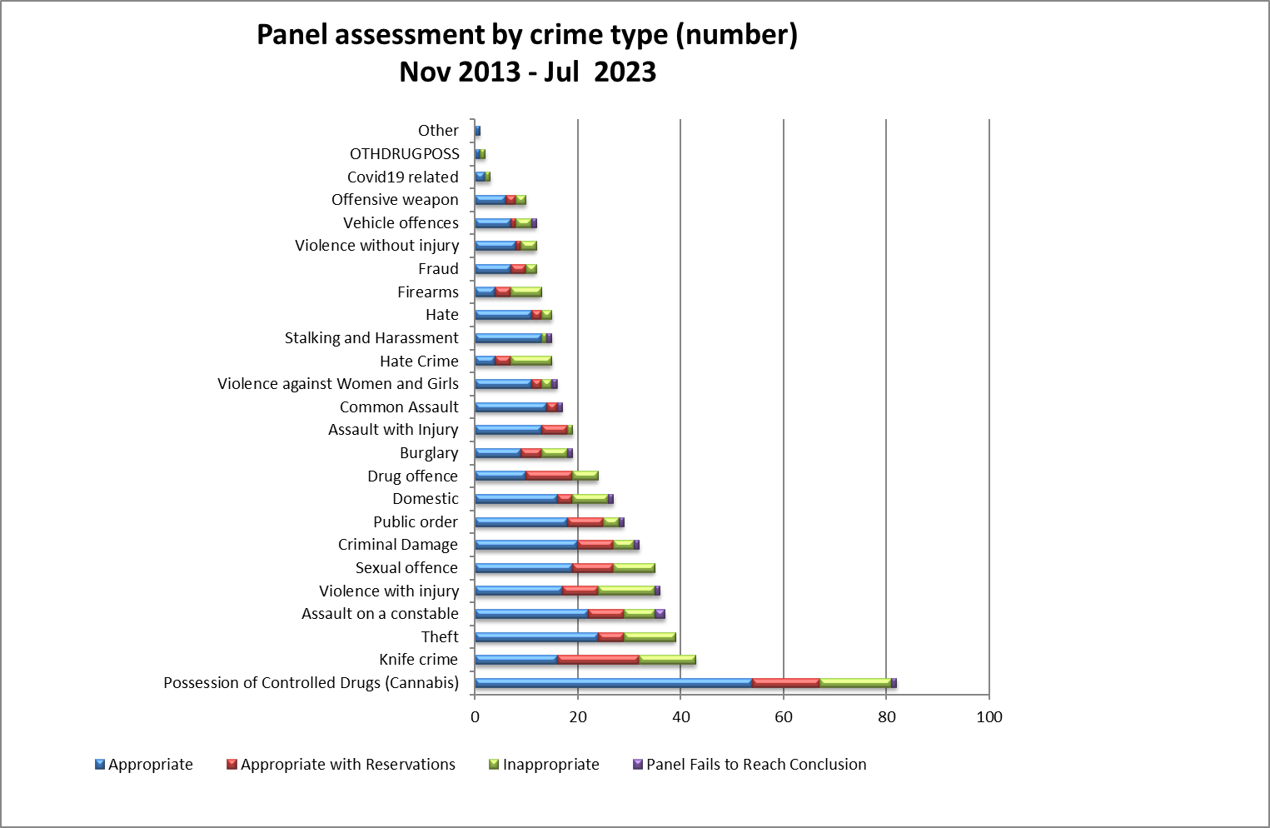

9.0 Ethnigrwydd a Rhyw
Mae'r siart canlynol yn dangos dadansoddiad o'r achosion a adolygwyd yn y cyfarfod hwn o ran eu rhyw:
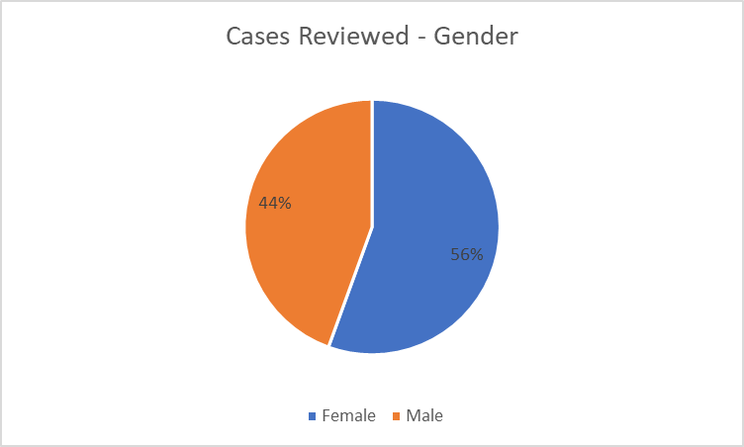

Mae'r tabl canlynol yn dangos dadansoddiad o'r achosion a adolygwyd yn y cyfarfod hwn o ran ethnigrwydd.
Ethnigrwydd a Nodwyd | Hunanasesiad y Drwgdybyn | Asesiad y Swyddog
Gwyn Prydeinig | 16 | 0
Gwyn – Gogledd Ewrop | 0 | 17
Cymysg - Gwyn a Du Caribïaidd | 1 | 0
Anhysbys | 1 | 0
Du Prydeinig | 0 | 1

Ni nodwyd unrhyw faterion cydraddoldeb hiliol na rhyw fel rhan o adolygiad y Panel.

10.0 Ffocws y Panel yn y dyfodol
Yn dilyn trafodaeth, penderfynodd y Panel yr hoffent ganolbwyntio ar droseddau casineb/menywod/anghymesuredd yn y cyfarfod nesaf ym mis Hydref.

Cam Gweithredu 2:
Ailanfon y matrics oedolion at holl aelodau’r panel.

Cam Gweithredu 3:
Y Panel i ofyn i Uwch Swyddog fod yn bresennol ym mhob cyfarfod panel. Os nad yw’r swyddog penodedig ar gael, dylai cynrychiolydd fod yn bresennol.

